四川中衡检测技术有限
报告书信息网上公示内容填报表 ZLJL/43-01
报告书名称 | 江油市长祥特殊钢制造有限公司职业病危害因定期检测
用人单位名称 | 江油市长祥特殊钢制造  有限公司 |  | 联系人 | 王总
用人单位地址 | 江油市三合镇广胜村
技术服务项目组成员 | 任勇、钟睿
现场调查人员 | 钟睿  任勇 | 现场调查时间及照片 | 2022.2.16 | 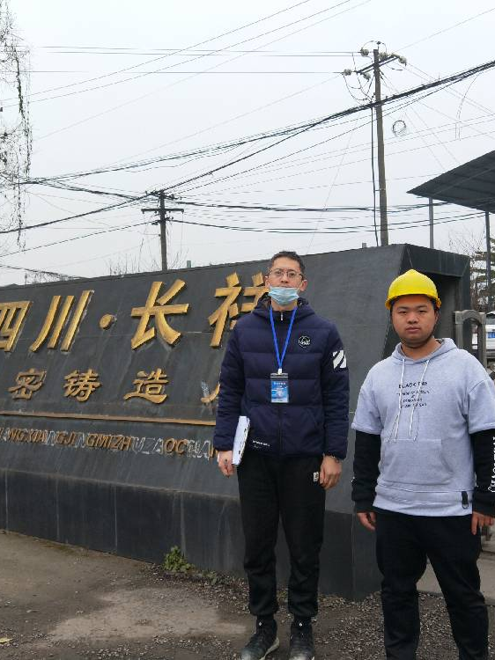
现场采样人员 | 钟睿  任勇 | 现场采样时间及照片 | 2022.2.25 | 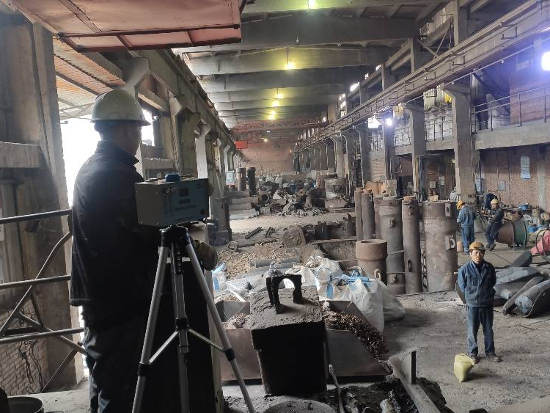
现场检测人员 | 钟睿  任勇 | 现场检测时间及照片 | 2022.2.25
用人单位陪同人员 | 王总

